Larix decidua, Europäische Lärche
[Pinaceae, Kieferngewächse]

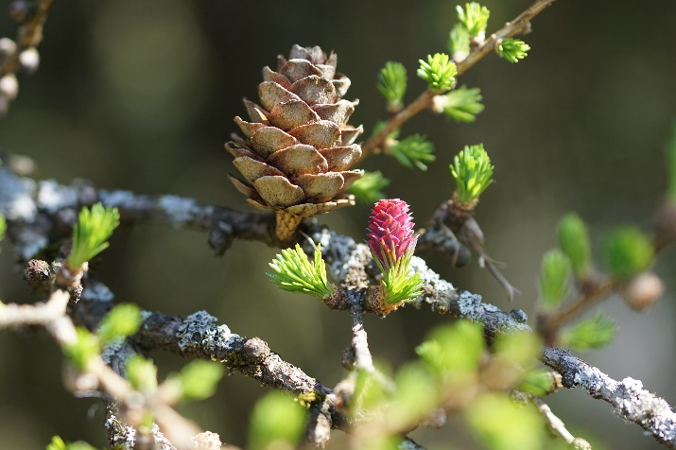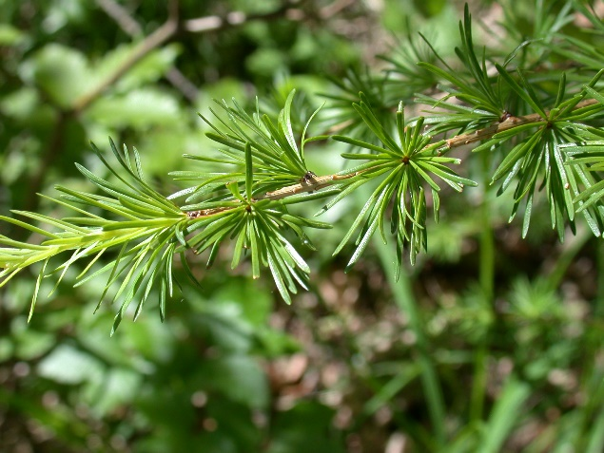

Merkmale: Dieser sommergrüne, einhäusige Baum erreicht eine Höhe von 10-35(45) m und ein Höchstalter von 400-800 Jahren.
Die Europa-Lärche hat eine grau-braune Rinde.
Die flachen Nadeln sind bis zu 30 mm lang, biegsam und sitzen in Büscheln zu 20-40.
Die männlichen und weiblichen Blüten befinden sich an denselben Zweigen.
Die reifen Zapfen sind eiförmig, 2-4cm lang und haben geflügelte Samen.
Im Herbst verfärben sich die Nadeln goldgelb und fallen ab.
Ökologie: Larix decidua ist ein pH-indifferenter Rohbodenpionier und eine Lichtbaumart, die auf Lehm- und Tonböden vorkommt und häufig als Forstbaum kultiviert wird. In subkontinentalen Klimalagen ist sie zusammen mit der Fichte waldbildend. An der Waldgrenze findet man sie zusammen mit der Zirbe und teilweise beigemischt in Föhren und Spirkenwäldern.
Blütezeit: April bis Juni
Höhenstufe: obermontan bis subalpin
Rote Liste Nordtirol¹: LC
Rote Liste Osttirol¹: LC
Rote Liste Österreich²: LC
L | T | K | F | R | N | S
8 | 4 | 6 | 4 | i | 3 | 0

Zeigerwerte:

